Приложение № 1.
1. Узнайте историческую личность и коротко расскажите об этом человеке.
2. Установите последовательность существования государств:
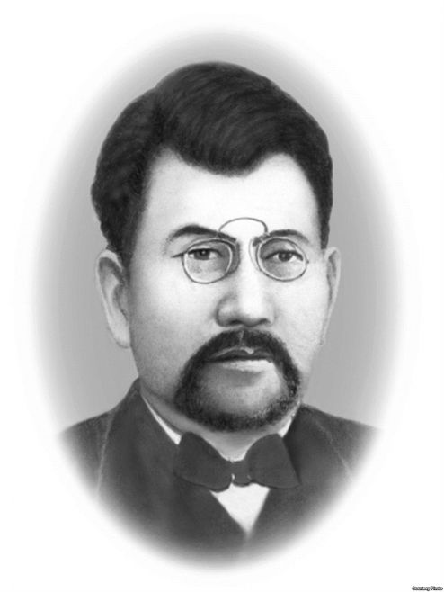
- Караханидское государство
- Карлукский каганат
- Тюргешский каганат
- Западно-тюркский каганат
- Государство Каракитаев
- Кыпчакское ханство
- Тюркский Каганат
- Кимакский каганат
- Золотая Орда

Приложение № 2.
1. Узнайте историческую личность и коротко расскажите об этом человеке.
2. Установите последовательность событий:
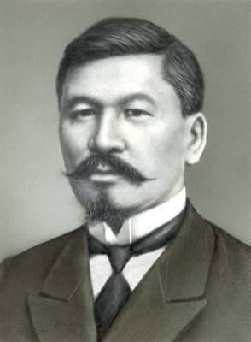
- Окончательный распад Золотой Орды
- Начало правления Абулхаира Шейбанида
- Взятие Тохтамышем Москвы
- Куликовская битва
- Набеги Тимура на Ак Орду и Могулистан
- Осада и разрушение монголами г.Отрара
- Европейские походы Батыя
- Смерть Чингиз-хана
- Образование Казахского ханства

Приложение № 3.
1. Узнайте историческую личность и коротко расскажите об этом человеке.
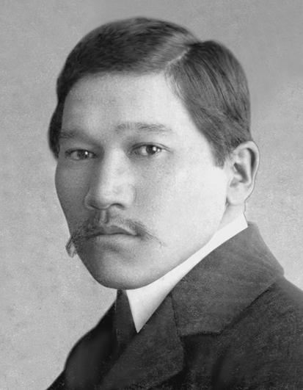

2. Установите соответствие:
События | Годы
А) Сражение на берегу р.Буланты, получившее название «Калмак кырылган» | 1. 1731 г.
Б) Анракайское сражение | 2. 1730 г.
В) Принятие Младшим жузом Российского подданства | 3. 1734 г.
Г) Принятие части Среднего жуза Российского подданства | 4. 1726 г.
Д) Организация Оренбургской экспедиции во главе с Кирилловым | 5. 1756-1758 гг.
Е) Разгром Джунгарского ханства | 6. 1732 г.
Ж) Строительство Семипалатинской, Омской, Усть-Каменогорской крепостей  З) Битва при Аяке  И) Казахи проиграли у Аягуза | 7. 1716-1720 гг.  8. 1750 г.  9. 1718 г.

Приложение № 4.
1. Узнайте историческую личность и коротко расскажите об этом человеке.
2. Установите последовательность событий:
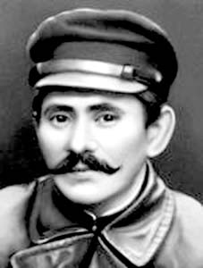
- Приход к власти Батыя
- Монгольская армия вторглась на территорию Китая
- Темучин провозглашен Чингиз-ханом
- «Отрарская катастрофа»
- Завоевание монголами Центрального и Северного Казахстана
- Завоевание монголами Семиречья и Юга Казахстана
- Покорение монголами Восточной Европы
- Приход к власти Берке
- Правление Узбек-хана

Приложение № 5.
1. Узнайте историческую личность и коротко расскажите об этом человеке.
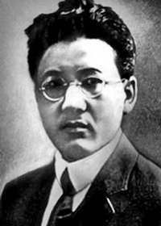

2. Установите соответствие:
Деятели культуры XIX-начала XX вв. | Произведения
А) Дина Нурпеисова  Б) Ибрай Алтынсарин  В) В. Даль  Г) Махамбет Утемисов  Д) Курмангазы  Е) Абай Кунанбаев  Ж) Шакарим Кудайбердиев  З) А. Левшин  И) П. Паллас | 1. Повесть «Бикей и Мауляна»  2. Песни, описывающие восстание в Букеевской Орде  3. Кюй «Сары-Арка»  4. Кюй «Набор»  5. «Киргизская хрестоматия»  6. Слова-назидания, переводы Пушкина, Лермонтова, Крылова  7. «Родословная тюрок, киргизов, казахов и ханской династии»  8. Книга «Путешествие по разным провинциям Российской империи»  9. «Описание киргиз-казачьих ил киргиз-кайсацких орд и степей»

Приложение № 6.
1. Узнайте историческую личность и коротко расскажите об этом человеке.
2. Установите последовательность событий:
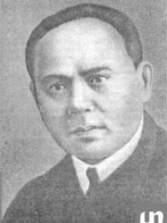
- «Устав о сибирских киргизах»
- «Устав об оренбургских киргизах»
- Реформа Игельстрома
- Административно-территориальная реформа
- Переселенческая политика
- Казахский алфавит перевели на латиницу
- Казахский алфавит перевели на кириллицу
- Столица из Кзыл-Орды перенесена в Алма-Ату
- КазАССР преобразована в союзную республику
- Столица из Оренбурга перенесена в Кзыл-Орду

Приложение № 7.
1. Узнайте историческую личность и коротко расскажите об этом человеке.
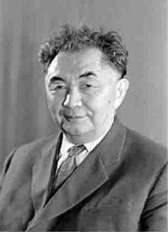

2. Установите соответствие:
Государства | Даты
А) Тюркский каганат  Б) Западно-Тюркский каганат  В) Тюргешский каганат  Г) Карлукский каганат  Д) Караханидское государство  Е) Восточно-Тюркский каганат  Ж) Государство Огузов  З) Кыпчакское ханство  И) Найманов и кереитов | 1. 942 – 1212 гг.  2. 552 – 603 гг.  3. 681 – 744 гг.  4. 603 – 704 гг.  5. IX – начало XI вв.  6. 704 – 756 гг.  7. Начало XI в. – 1219 г.  8. 756 – 940 гг.  9. XII – начало XIII вв.

Приложение № 8.
1. Узнайте историческую личность и коротко расскажите об этом человеке.
2. Установите последовательность политических событий:
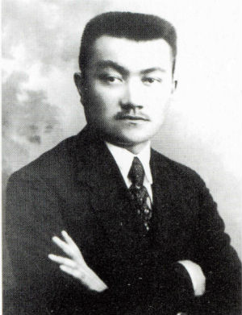
- Образование СССР
- Октябрьская социалистическая революция
- Гражданская война
- Февральская революция
- Введение НЭПа
- Создание Временного правительства
- Коллективизация
- Индустриализация
- Репрессии
- Восстание 1916 г.

Приложение № 9.
1. Узнайте историческую личность и коротко расскажите об этом человеке.
2. Установите последовательность политических событий:
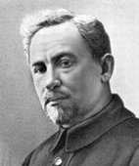
- Первый ядерный взрыв на Семипалатинском полигоне
- Начало Второй мировой войны
- Начало Великой Отечественной войны
- Отмена карточной системы и проведение денежной реформы
- Начало коллективизации в Казахстане
- Казахская АССР преобразована в союзную республику
- Начало индустриализации
- Окончание Великой Отечественной войны
- Образование СССР
- Освоение целины

Приложение № 10.
1. Узнайте историческую личность и коротко расскажите об этом человеке.
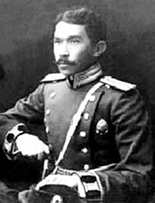

2. Установите последовательность политических событий 50-80-х годов XX века:
- Великая Отечественная война
- Принятие решения об освоении целинных залежных земель
- Смещение Н. Хрущева
- XX съезд КПСС
- Осуждение Бекмаханова за монографию «Казахстан в 20-40-е годы XIX века»
- Создание Объединения казахской молодежи в Москве «Жас Тулпар»
- Решение Политбюро КПСС о создании немецкой автономной области в Казахстане
- Декабрьские события 1986 года
- Начало перестройки
- Принятие «Декларации о государственном суверенитете»

Приложение № 11.
1. Узнайте историческую личность и коротко расскажите об этом человеке.
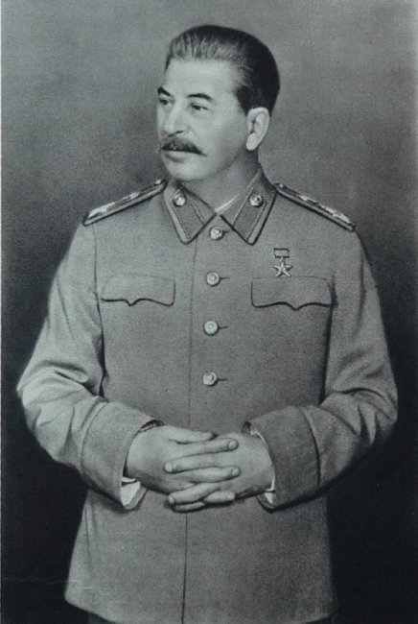

2. Установите соответствие:
Авторы | Произведения
А) Усман Кухистани  Б) Махмуд Кашгари  В) Юсуф Баласагуни  Г) Ходжа Ахмед Яссауи  Д) Мухаммед Хайдар Дулати  Е) Кадыргали Жалаири  Ж) Чокан Валиханов  З) Абай Кунанбаев  И) Ибрай Алтынсарин  К) Абулгази Бахадур | 1. «Тарих-и Рашиди»  2. «Джамигат таурих»  3. «Гаклия»  4. «Киргизская хрестоматия»  5. «Тарих Абулхаир-хани»  6. «О состоянии Алтышара»  7. «Кудатгу билик»  8. «Диуани хикмет»  9. «Шежире-и тюрк»  10. «Диуани лугат ат-тюрк»

Приложение № 12.
1. Узнайте историческую личность и коротко расскажите об этом человеке.
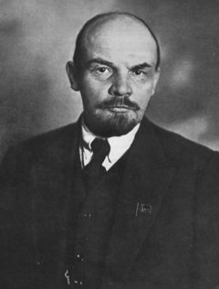

2. Установите соответствие:
Даты | События
А) 1207-2011 гг.  Б) 1206 г.  В) 1211-1215 гг.  Г) 1219-1220 гг.  Д) 1236-1242 гг.  Е) Середина XIII- середина XV вв.  Ж) 1155 г.  З) 1227 г.  И) 1227-1255 гг.  К) 1218 г. | 1. Год рождения Темучина  2. Образование монгольского государства  3. Год смерти Джучи  4. Монголы вторглись в Китай  5. Присырдарьинские города захвачены монголами  6. Правление Батыя  7. Существование Золотой Орды  8. Европейские походы Батыя  9. Отрарская катастрофа  10. Завоевание монголами енисейских киргизов, уйгур и Северного Китая

Приложение № 13.
1. Узнайте историческую личность и коротко расскажите об этом человеке.
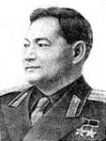

2. Установите последовательность политических событий 80-90-х годов XX века:
- Освобождение Д. Кунаева от должности секретаря ЦК Компартии Казахстана
- Вступление Казахстана в ООН
- События в Жана Узене
- Подписание Протокола о создании СНГ в Алматы
- Принятие Конституционного Закона «О государственной независимости Республики Казахстан»
- Принятие новой Конституции РК
- Принята должность Президента КазССР
- Переезд столицы в Астану
- Принята первая Конституция РК
- Принятие Закона «Об образовании»

Приложение № 14.
1. Узнайте историческую личность и коротко расскажите об этом человеке.
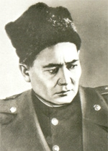

2. Установите соответствие:
Событие | Дата
А) Декабрьские события в Алма-Ате  Б) Принят Закон «О языках в КазССР»  В) Реабилитированы Кудайбердиев, Байтурсынов, Дулатов, Жумабаев  Г) Утверждены государственные символы  Д) Курс на Ускорение темпов развития М. Горбачева  Е) Начал работу новый Парламент  Ж) КазССР переименована в РК  З) Крупные столкновения в Жана-Узене  И) Создано гражданское движение «Азат»  К) Самороспуск Верховного Совета | 1. 1985 год  2. 1986 год  3. 22 сентября 1989 г.  4. 1988 год  5. июнь 1989 г.  6. 1990 год  7. 1991 год  8. 1992 год  9. 1993 год  10. 1994 год

Приложение № 15.
1. Узнайте историческую личность и коротко расскажите об этом человеке.
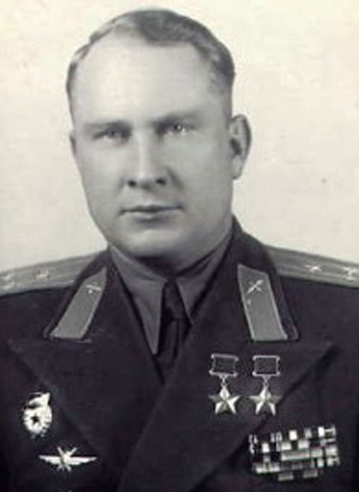

2. Установите соответствие:
Событие | Дата
А) Год единства народов и национальной истории  Б) Год культуры  В) Год межнационального согласия и памяти жертв политических репрессий  Г) Год Казахстана в России  Д) Год единства и преемственности поколений  Е) Год здоровья  Ж) Введена национальная валюта  З) Год России в Казахстане  И) Год Абая  К) Год Жамбыла | 1. 1999 г.  2. 1995 г.  3. 2001 г.  4. 2002 г.  5. 2003 г.  6. 2004 г.  7. 1996 г.  8. 15 ноября 1993 г.  9. 1997 г.  10. 1998 г.

Приложение № 16.
1. Узнайте историческую личность и коротко расскажите об этом человеке.
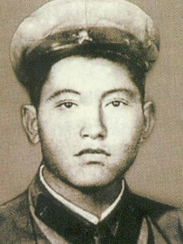

2. Установите соответствие:
Авторы | Произведения
А) М. Ауэзов  Б) С. Муканов  В) Г. Мусрепов  Г) Г. Мустафин  Д) Х. Абдуллин  Е) И. Шухов  Ж) А. Нурпеисов  З) А. Алимжанов  И) О. Сулейменов  К) И. Есенберлин | 1. «Целинники»  2. «Школа жизни», «Сырдарья»  3. «Гулистан»  4. «Кочевники»  5. «Кров и пот»  6. «Путь Абая»  7. «Шыгынак», «Миллионер»  8. «Земля, поклонись человеку!»  9. «Пробужденный край»  10. «Возвращение учителя»

Приложение № 17.
1. Узнайте историческую личность и коротко расскажите об этом человеке.
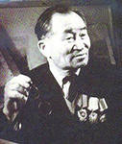

2. Установите соответствие:
Событие | Дата
А) образование Казахского ханства,  Б) правление хана Касыма,  В) правление хана Хакк-Назара,  Г) правление хана Тауекеля,  Д) Касым разбил Шейбани под Сыгнаком,  Е) правление хана Есима,  Ж) правление хана Тауке,  З) образование Джунгарского ханства,  И) «Актабан шубырынды»  К) правление Шигая. | 1. 1510 г.  2. 1465-1466 гг.  3. 1598-1628 гг.  4. 1511-1523 гг.  5. 1680-1718 гг.  6. 1538-1580 гг.  7. 1635 г.  8. 1582-1598 гг.  9. 1723-1727 гг.  10. 1580-1582 гг.

Приложение № 18.
1. Узнайте историческую личность и коротко расскажите об этом человеке.
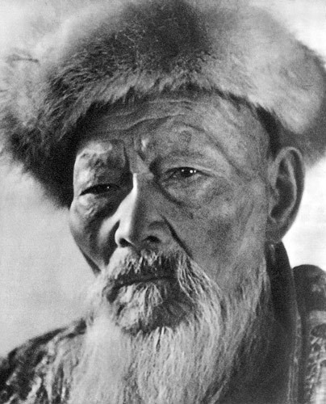

2. Установите соответствие событий Великой Отечественной войны:
Герои Советского Союза | В чем себя проявили
А) Наганов, Фурсов, Турдыев  Б) Момыш-улы, Тохтаров, Габдуллин  В) Кошкарбаев, Булатов  Г) Маденов, Караманов  Д) Саин, Момыш-улы  Е) Молдагулова  Ж) Спатаев, Абдиров  З) Баймагамбетов  И) Аухадиев  К) Елеусов | 1. Участвовали в сражениях междуречья Дона и Волги  2. Водрузили знамя в окне Рейхстага  3. Писатели-фронтовики  4. Грудью закрыл дзот под Ленинградом  5. Защищали Брест  6. Водрузили знамя на Ратуше Берлина  7. Самый юный казах в боях за Днепр  8. Снайпер, уничтожила около сотни фашистов  9. Защищали Москву  10. Уничтожил танки, первым переплыл Днепр

Приложение № 19.
1. Узнайте историческую личность и коротко расскажите об этом человеке.
2. Установите последовательность событий:
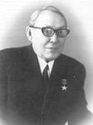
- Декабрьские события в Алма-Ате
- Принят Закон «О языках в КазССР»
- Реабилитированы Кудайбердиев, Байтурсынов, Дулатов
- Утверждены государственные символы
- Курс на Ускорение темпов развития М. Горбачева
- Начал работу новый Парламент
- КазССР переименована в РК
- Крупные столкновения в Жана-Узене
- Создано гражданское движение «Азат»
- Самороспуск Верховного Совета

Приложение № 20.

1. Узнайте историческую личность и коротко расскажите об этом человеке.
2. Установите последовательность существования государств:
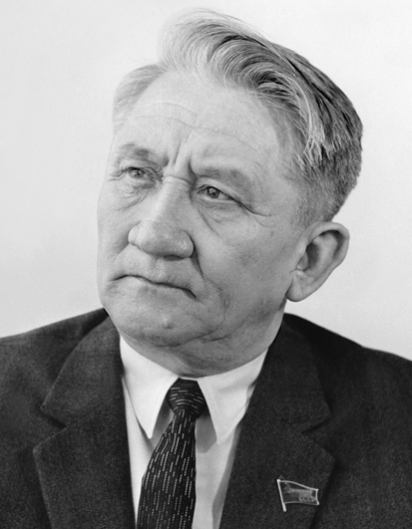
1. Караханидское государство,
2. Карлукский каганат,
3. Тюргешский каганат,
4. Западно-Тюркский каганат,
5. Государство Каракитаев,
6. Кыпчакское ханство,
7. Тюркский каганат,
8. Кимакский каганат,
9. Золотая Орда,
10. Найманы и кереиты.

Приложение № 21.
1. Узнайте историческую личность и коротко расскажите об этом человеке.
2. Установите последовательность правления Первых секретарей
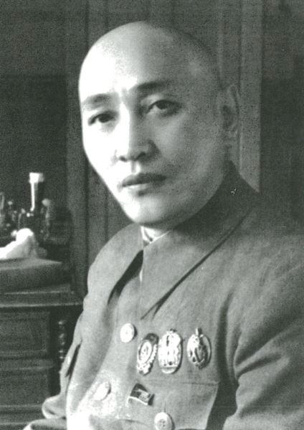
ЦК Компартии Казахстана:
- Голощекин Филипп Исаевич
- Назарбаев Нурсултан Абишевич
- Пономаренко Пантелеймон Кондратьевич
- Брежнев Леонид Ильич
- Мирзоян Левон Исаевич
- Кунаев Динмухамед Ахметович
- Шаяхметов Жумабай
- Колбин Геннадий Васильевич

Приложение № 22.
1. Узнайте историческую личность и коротко расскажите об этом человеке.
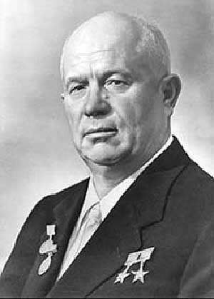

2. Установите соответствие:
События гражданской войны | Даты
А) Мятеж чехословацкого корпуса  Б) Захват Дутовым Оренбурга  В) Формирование в Букеевской Орде первого казахского кавалерийского полка  Г) Декрет СНК об образовании Казревкома  Д) Избрание первого верховного органа власти – ЦИК КазАССР во главе с Мендешевым  Е) Постановление ВЦИК об обязательной воинской повинности  Ж) Принятие декрета «Об образовании Автономной Киргизской (Казахской) ССР»  З) Экспедиция Джангильдина по доставке оружия и боеприпасов из Москвы Актюбинскому фронту  И) Начало военной интервенции государств Антанты  К) Наступление армии Колчака на Восточный фронт  Л) Организация Черкасской обороны в Семиречье | 1. Июль 1918 г.  2. 25 мая 1918 г.  3. 29 мая 1918 г.  4. Осень 1918 г.  5. 10 июля 1919 г.  6. 20 июля – 11 ноября 1918 г.  7. 20 августа 1920 г.  8. Март-апрель 1918 г.  9. 4 марта 1919 г.  10. Октябрь 1918 – октябрь 1919 г.  11. Октябрь 1920 г.

Приложение № 23.
1. Узнайте историческую личность и коротко расскажите об этом человеке.
2. Установите последовательность правления ханов:
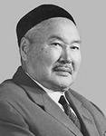
- Касым
- Аблай
- Есим
- Тауке
- Бурындык
- Хакк-Назар
- Керей и Джанибек
- Тауекель
- Абулмамбет
- Уали.

Приложение № 24.
1. Узнайте историческую личность и коротко расскажите об этом человеке.
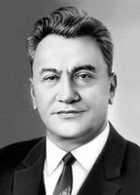

2. Установите соответствие:
События Второй мировой и Великой Отечественной войны | Даты
А) Начало Второй мировой войны  Б) Начало Великой Отечественной войны  В) Московская битва  Г) Оборона Сталинграда  Д) Курская битва  Е) Блокада Ленинграда  Ж) Разгром фашистских войск под Сталинградом  З) Проведение Берлинской операции  И) Выход Красной Армии на границу СССР с Германией  К) Подписание акта о безоговорочной капитуляции Германии  Л) Участие СССР в войне против Японии  М) Атомная бомбардировка США японских городов Хиросима и Нагасаки | 1. 6 и 9 августа 1945 г.  2. Август – 2 сентября 1945 г.  3. 1 сентября 1939 г.  4. Сентябрь – 5 декабря 1941 г.  5. 22 июня 1941 г.  6. Август – ноябрь 1942 г.  7. Июль – август 1943 г.  8. Сентябрь 1941 – январь 1944 гг.  9. Август 1944 г.  10. Ноябрь 1942 – февраль 1943 гг.  11. Апрель – 2 мая 1945 г.  12. 8 мая 1945 г.

Приложение № 25.
1. Узнайте историческую личность и коротко расскажите об этом человеке.
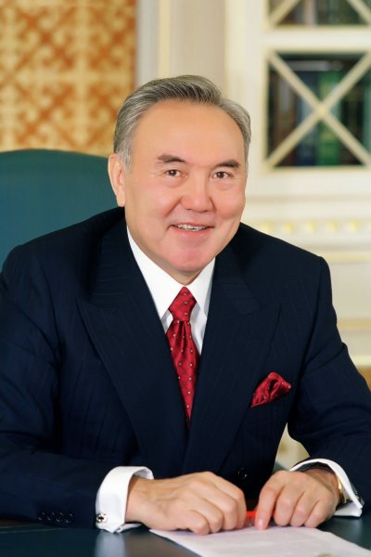

2. Установите соответствие:
Деятельность | Политические лидеры
А) Комиссар Временного правительства в Казахстане  Б) Основал «Революционный союз казахской молодежи»  В) Выступил с обращением «Казахам –  свободным гражданам обновленной России»  Г) Лидеры партии «Алаш»  Д) Лидер партии «Уш жуз»  Е) Редактор газеты «Казах» | 1. А. Букейханов  2. М. Тынышпаев  3. М. Чокай  4. Т. Рыскулов  5. К. Тогусов  6. М. Жумабаев  7. М. Дулатов  8. А. Байтурсынов

